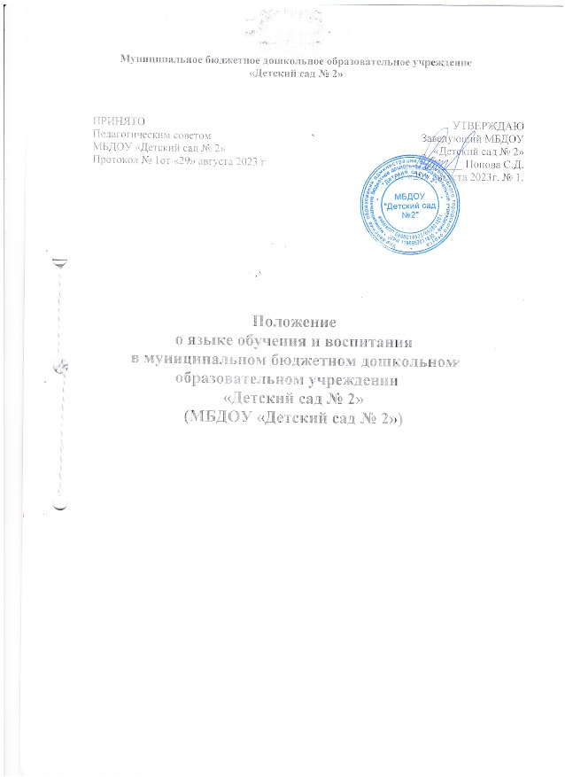
Муниципальное бюджетное дошкольное образовательное учреждение
«Детский сад № 2»

ПРИНЯТО  Педагогическим советом  МБДОУ «Детский сад № 2»  Протокол № 1от «29» августа 2023 г | УТВЕРЖДАЮ  Заведующий МБДОУ  «Детский сад № 2»  ___________ Попова С.Д.  от «29» августа 2023г. № 1.

Положение
о языке обучения и воспитания
в муниципальном бюджетном дошкольном образовательном учреждении
«Детский сад № 2»
(МБДОУ «Детский сад № 2»)

1. Общие положения
1.1. Настоящее положение о языке обучения и воспитания (далее – положение) разработано в соответствии с Федеральным законом «Об образовании в Российской Федерации» от 29.12.2012г. № 273 - ФЗ, ст.14, приказом Министерства образования и науки Российской Федерации от 17.10.2013г. № 1155 «Об утверждении федерального государственного образовательного стандарта дошкольного образования», приказом Министерства образования и науки Российской Федерации от 30.08.2013 г. № 1014 «Об утверждении Порядка организации и осуществления образовательной деятельности по общеобразовательным программам – образовательным программам дошкольного образования», Уставом муниципального бюджетного дошкольного образовательного учреждения «Детский сад № 2» (далее МБДОУ «Детский сад № 2») и другими нормативными документами.

1.2.Положение устанавливает языки образования в МБДОУ«Детский сад № 2» и порядок их выбора родителями (законными представителями) несовершеннолетних обучающихся при приеме на обучение по образовательным программам дошкольного образования.
2. Язык (языки) обучения
2.1. Образовательная деятельность в детском саду осуществляется на государственном родном русском языке.
2.2. Выбор языка образования, изучаемого родного языка из числа языков народов Российской Федерации, осуществляется по заявлениям родителей (законных представителей) несовершеннолетних обучающихся при приеме (переводе) на обучение по образовательным программам дошкольного образования.
2.3. В рамках дополнительных образовательных программ по запросу участников образовательных отношений детский сад вправе организовать обучение детей иностранным языкам.

3. Организация образовательной деятельности

3.1. Обучение и воспитание детей осуществляется в одной языковой группе: группах с русским языком обучения.
3.3. Содержание образования определяется основной образовательной программой дошкольного образования.

4. Заключительные положения

4.1.Настоящее положение вступает в силу с момента издания приказа заведующего «Об утверждении «Положения о языке обучения и воспитания МБДОУ «Детский сад № 2» и действует до принятия нового Положения.
4.2.Изменения в настоящее Положение могут вноситься МБДОУ «Детский сад № 2» в соответствии с действующим законодательством и Уставом ДОУ.

